Районная детская библиотека
имени С.Т. Аксакова

УТВЕРЖДАЮ
и.о.Директор МБУК «Борская МБ»
_____________ /Бородина Н.А./

с. Борское
2014- 2016 г.г.

Наименование программы: |  | «Чародей слова»
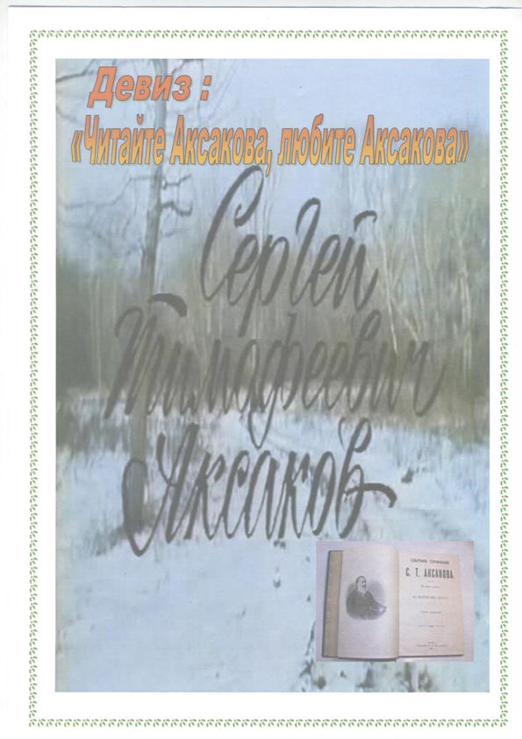

Название организации: |  | МБУК «Борская межпоселенческая библиотека»  Районная детская библиотека им. С.Т. Аксакова
Контактная информация: |  | с. Борское, ул. Ленинградская 47 «б»  т. 2-18-13 detskaja.bibliotecka@yandex.ru
Руководитель проекта: |  | Сорокина Ирина Викторовна  методист по работе с детьми МБУК «Борская МБ»
Введение:
Библиотечный проект «Чародей слова» представляет собой сочетание различных форм организационной, методической, библиографической, рекламной, массовой работы призванных привлечь детей и подростков к изучению творческого наследия С.Т. Аксакова, помочь проявить им активность, показать свои знания, раскрыть творческие способности. Данный проект открывает перспективы и широкие возможности для взаимодействия с другими учреждениями и организациями. План мероприятий по реализации проекта позволит поднять на новый уровень работу по сохранению памяти С.Т. Аксакова, имя которого является одним из символов региональной и национальной культуры, просветительскую и краеведческую деятельность библиотеки.

Обоснование
необходимости
проекта:
В России есть сотни небольших сёл и городов. Некоторые даже не знают об их существовании. А вот Борскому повезло. Есть в истории этого села нечто особенное, что делает его «биографию» неповторимой, обеспечивающей ему редкую известность. С нашим селом связаны имена таких писателей, как А. Пушкин, Л.Толстой. И все же наибольшую известность наше село и район в целом в последнее время получили благодаря С.Аксакову. Жители района бережно заботятся о местах, связанных с пребыванием писателя и его семьи в с. Страхово, Языково (где создан целый музей посвящённый Аксаковым и в первую очередь внучке Сергея Тимофеевича –Ольги Григорьевны, которая жила в этом селе).
Активная работа по пропаганде книг писателя проводилась всегда к юбилейным датам этого автора, а начиная с 2012 года, работа в этом направлении активизировалась в рамках ежегодного открытого муниципального конкурса литературно-краеведческих чтений «Аксаковская осень». Конкурс проходит в рамках межрегионального фестиваля «Аксаковские дни на земле Борской». В его рамках проводятся конкурсы чтецов, ребята пишут исследовательские работы, проводятся различные мероприятия для того, чтобы творчество этого замечательного автора дошло до ума и сердца каждого нашего читателя детской и подростковой аудитории.
В целях увековечения памяти писателя – Районной детской библиотеке с. Борское 30.12.2013 года присвоено имя С.Т.Аксакова.
Поэтому начиная с 2014 года, несмотря на то, что библиотека работает по самым различным направлениям, аксаковская тематика будет проходить красной нитью через всю работу Районной детской библиотеки и сельских библиотек района. Для этого будет разработана районный библиотечный проект «Чародей слова». В наше время, когда теряются нравственные ориентиры, у юных читателей необходимо создавать положительный образ своего Отечества и развивать у них чувство сопричастности с судьбой России. Ведь именно им, сегодняшним мальчишкам и девчонкам, продолжать путь в будущее! В этом процессе значительная роль отводится книге. В РДБ им. Аксакова решили, что эта КНИГА будет именно АКСАКОВСКОЙ.
Цели и
задачи:
- Поднять значимость своего региона, уважение и любовь к своей малой родине
- Скоординировать свою работу с другими учреждениями Самарской и Оренбургской, Ульяновской областей, г. Уфа.
- Создать фонд методических материалов в помощь изучения наследия С.Т. Аксакова
- Организация творческого потенциала библиотекарей и читателей
- Вызвать у читателей интерес к жизни и творчеству писателя
- Познакомить участников проекта с аксаковскими местами в России

Основные
направления
реализации
проекта:

- Формирование фонда методических материалов о жизни и творчестве С.Т.Аксакова.
- Поисково-исследовательская работа.
- Организация мероприятий, направленных на знакомство с жизнью и творчеством С.Т.Аксакова, развитие чтения.
- Методическое обеспечение деятельности. Налаживание связей с другими библиотеками им. С.Т. Аксакова
- Издательская, рекламно - имиджевая деятельность.

Срок
реализации 2014 – 2016 г.г.
проекта:

Партнёры
проекта:
Сотрудничество с социальными партнерами придаст ей определенный вес и значимость:
- Администрация м.р. Борский;
- Аксаковский фонд
• Самарский государственная академия культуры и искусства ;
• СОУНБ
• СОДБ
- МУ Управление Культуры м. р. Борский
- Редакция газеты «Борские известия»
- СОШ и ООШ района
- СП ГБОУ БСШ №1 «ОЦ» д\с «Колокольчик»
- СП ГБОУ БСШ №2 «ОЦ» д\с «Солнышко»
- СП ГБОУ БСШ №1 «ОЦ» ДДТ «Гармония»
- Борский краеведческий музей
- Сельские библиотеки района
- СДК района

Объемы и источники финансирования: | Финансирование программы будет осуществляться за счет собственных средств, при поддержке Управления культуры администрации м.р. Борский.
Ожидаемые результаты: | Выполнение предусмотренных программой мероприятий позволит:
- повысить образовательный, нравственный, культурный уровень читателей на основе работы с русской литературой;
- развивать духовно-нравственные качества юных читателей через лучшие образцы русской литературы;
- скоординировать работу с другими учреждениями;
- сформировать благоприятное отношение к различному общественному мнению о жизни и творчестве С.Т. Аксакова;
- Повысить уровень краеведческой осведомлённости юных жителей района

Накопленный опыт работы, профессиональный подход к проблеме, сотрудничество со многими заинтересованными организациями, полное информирование о нашей деятельности в СМИ - все это даст определенные результаты.

ПЛАН
крупных мероприятий по сохранению культурного и исторического наследия
С.Т. Аксакова
МБУК «Борская межпоселенческая библиотека»

1. Разработка и внедрение виртуального проекта на сайте МБУК «Борская межпоселенческая библиотека» «КРУГЛЫЙ ГОД С СЕРГЕЕМ АКСАКОВЫМ»
МБУК «Борская межпоселенческая библиотека»
2014 год – 2016 г.г.

2. Участие в работе РОССИЙСКОЙ ВИРТУАЛЬНОЙ ВЫСТАВКИ «ПУБЛИЧНЫЕ БИБЛИОТЕКИ: УЧАСТИЕ В ПРОДВИЖЕНИИ ТЕРРИТОРИИ ЧЕРЕЗ КУЛЬТУРНЫЕ БРЕНДЫ» на сайте Бюджетного учреждения города Омска «Омские муниципальные библиотеки»
МБУК «Борская межпоселенческая библиотека»
сентябрь-ноябрь 2014 год

3. Проведение ОТКРЫТОГО МУНИЦИПАЛЬНОГО КОНКУРСА ЛИТЕРАТУРНО-КРАЕВЕДЧЕСКИХ ЧТЕНИЙ «АКСАКОВСКАЯ ОСЕНЬ» в рамках межрегионального фестиваля «Аксаковские дни на земле Борской»
МБУК «Борская межпоселенческая библиотека»
2014 год – 2016 г.г.

4. Проведение ФОРУМА ЮНЫХ ДАРОВАНИЙ 3 ОТКРЫТОГО МУНИЦИПАЛЬНОГО КОНКУРСА ЛИТЕРАТУРНО-КРАЕВЕДЧЕСКИХ ЧТЕНИЙ «АКСАКОВСКАЯ ОСЕНЬ 2014» «Я расскажу вам об Аксакове»
Районная детская библиотека имени С.Т. Аксакова
2014 год
5. Реализация проекта «ТЕАТР – ЭТО ЗДОРОВО! ПУТЕШЕСТВИЕ ПО СКАЗКЕ С.Т. АКСАКОВА «АЛЕНЬКИЙ ЦВЕТОЧЕК»
Районная детская библиотека имени С.Т. Аксакова
СП «Колокольчик» ГБОУ СОШ №1 «ОЦ» с. Борское
2014 год
6. Открытие МУЗЕЙНОЙ ВЫСТАВКИ- ЭКСПОЗИЦИИ «В КНИЖНОМ ЦАРСТВЕ АКСАКОВСКОМ ГОСУДАРСТВЕ»
Районная детская библиотека имени С.Т. Аксакова
2014 год
7. Создание ЭЛЕКТРОННОЙ КОЛЛЕКЦИИ «С ИМЕНЕМ АКСАКОВА ИЗ ВЕКА В ВЕК»
Районная детская библиотека имени С.Т. Аксакова
2014 – 2016 г.г.
8. Создание ЭЛЕКТРОННОГО ПУТЕВОДИТЕЛЯ «АКСАКОВ И НАШ КРАЙ»
Центральная межпоселенческая библиотека
2015 г.
9. Создание РЕКОМЕНДАТЕЛЬНОГО БИБЛИОГРАФИЧЕСКОГО УКАЗАТЕЛЯ СТАТЕЙ «СЕМЬЯ АКСАКОВЫХ В ИСТОРИИ БОРСКОГО РАЙОНА»
Центральная межпоселенческая библиотека
2014 г.

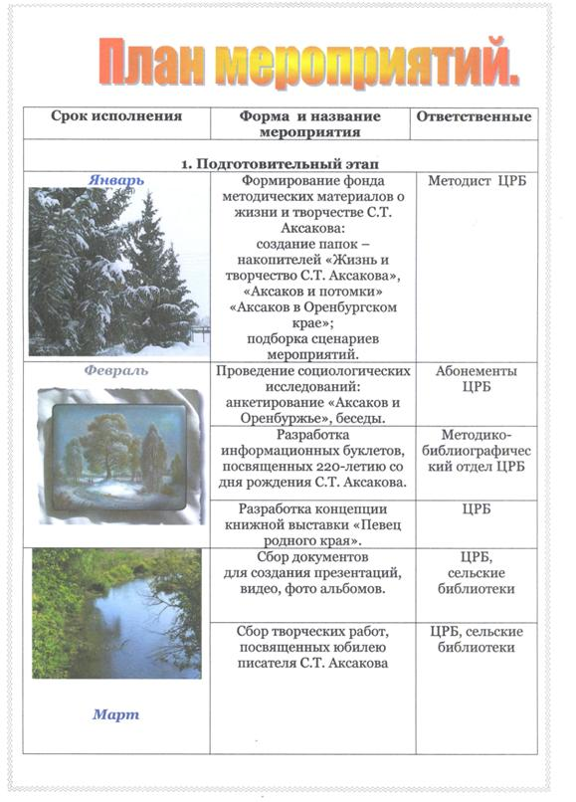
Формирование фонда методических материалов о жизни и творчестве С.Т. Аксакова, подборка сценариев. Разработка районного библиотечного проекта «ЧАРОДЕЙ СЛОВА» посвящённого жизни и творчеству С.Т. Аксакова и его семьи.
Сорокина И.В.

Разработка концепции литературно-музейной экспозиции «В книжном царстве Аксаковском государстве». Сбор документов для неё.
Создание папок-накопителей, в т.ч. в электронном формате.
Реализация проекта (в течение года) «ТЕАТР – ЭТО ЗДОРОВО! ПУТЕШЕСТВИЕ ПО СКАЗКЕ С.Т. АКСАКОВА «АЛЕНЬКИЙ ЦВЕТОЧЕК»
Сорокина И.В.

Мжельская Н.С.

Гредякина Н.П.
Мякишева М.А. д\с «Колокольчик»

- Разработка положения 3 открытого муниципального конкурса литературно-краеведческих чтений «Аксаковская осень 2014» в рамках межрегионального фестиваля «Аксаковские дни на земле Борской».
- Встреча аксаковской экспедиции из Башкирии, и Оренбуржья на снегоходах в с. Петровка, Подсолнечное, разработка программы встречи.
- Выступление творческого объединения краеведческого музея с постановкой об Ольге Григорьевне на районом празднике «Как это здорово читать»

Сорокина И.В.
Морозова Е.П.
Буклова Г.В.
Мягченкова А.П.

Сорокина И.В.
2014 год
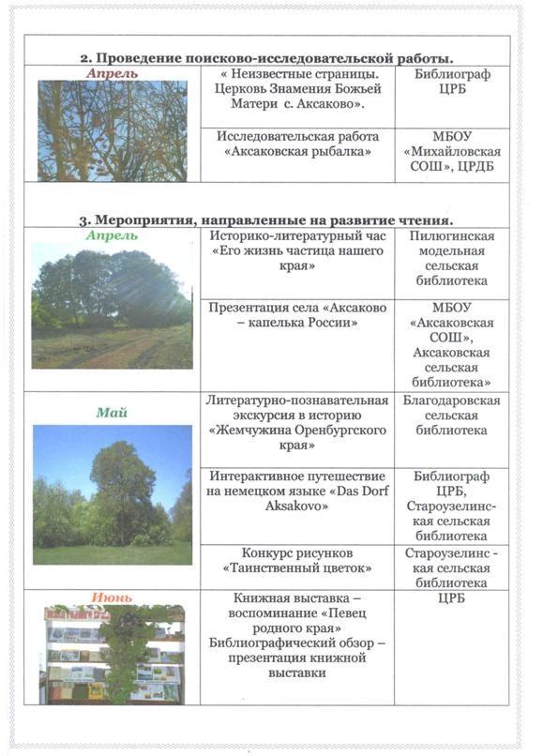

2014 год
Сорокина И.В.
Программист

Сорокина И.В.

.

Разработка виртуального проекта на сайте МБУК «Борская межпоселенческая библиотека» «КРУГЛЫЙ ГОД С СЕРГЕЕМ АКСАКОВЫМ»
Проведение ОТКРЫТОГО МУНИЦИПАЛЬНОГО КОНКУРСА ЛИТЕРАТУРНО-КРАЕВЕДЧЕСКИХ ЧТЕНИЙ «АКСАКОВСКАЯ ОСЕНЬ» (апрель-октябрь)
День писателя в библиотеке Час краеведения «Его имя гордо носит наша библиотека». Открытие литературно-музейной экспозиции «В книжном царстве Аксаковском государстве». Акция «Возьми Аксакова с собой» Виртуальное путешествие по музеям Аксакова Показ фильма «Аксаков и Борский край»

Чернышева Л.В.
Гредякина Н.П.

Мжельская Н.С.
Разработка и реализация виртуального проекта на сайте МБУК «Борская межпоселенческая библиотека» «КРУГЛЫЙ ГОД С СЕРГЕЕМ АКСАКОВЫМ»

Сорокина И.В.
Программист

Создание ЭЛЕКТРОННОЙ КОЛЛЕКЦИИ «С ИМЕНЕМ АКСАКОВА ИЗ ВЕКА В ВЕК»
Конкурс рисунков на асфальте «Моё видение Аленького цветочка»
Сорокина И.В.
Мжельская Н. С.

Все сельские библиотеки
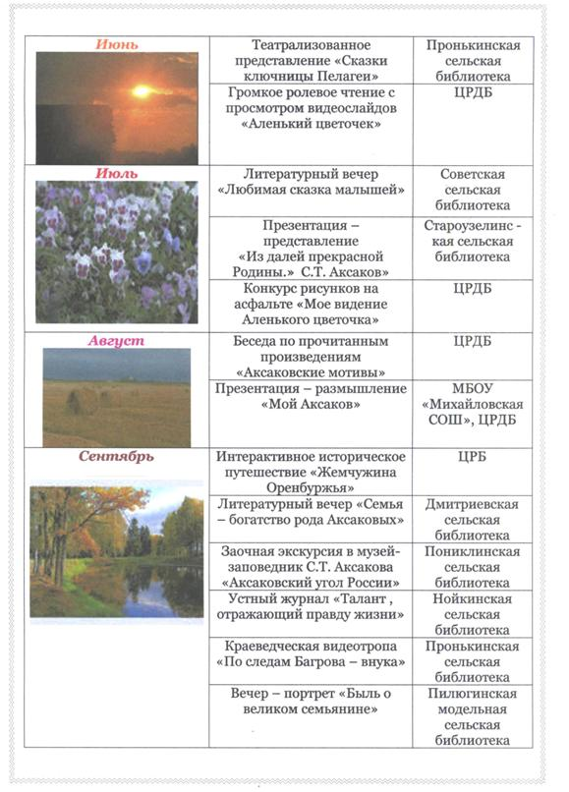
Создание ЭЛЕКТРОННОЙ КОЛЛЕКЦИИ «С ИМЕНЕМ АКСАКОВА ИЗ ВЕКА В ВЕК»

Сорокина И.В.
Мжельская Н. С.
Создание ЭЛЕКТРОННОЙ КОЛЛЕКЦИИ «С ИМЕНЕМ АКСАКОВА ИЗ ВЕКА В ВЕК»

Сорокина И.В.
Мжельская Н. С
Участие в работе РОССИЙСКОЙ ВИРТУАЛЬНОЙ ВЫСТАВКИ «ПУБЛИЧНЫЕ БИБЛИОТЕКИ: УЧАСТИЕ В ПРОДВИЖЕНИИ ТЕРРИТОРИИ ЧЕРЕЗ КУЛЬТУРНЫЕ БРЕНДЫ» на сайте Бюджетного учреждения города Омска «Омские муниципальные библиотеки»
Сорокина И.В.
программист
Проведение ОТКРЫТОГО МУНИЦИПАЛЬНОГО КОНКУРСА ЛИТЕРАТУРНО-КРАЕВЕДЧЕСКИХ ЧТЕНИЙ «АКСАКОВСКАЯ ОСЕНЬ» в рамках межрегионального фестиваля «Аксаковские дни на земле Борской»
Краеведческий марафон массовых мероприятий «Лишь тот достоин уважения, кто чтит историю свою»
Участие в работе РОССИЙСКОЙ ВИРТУАЛЬНОЙ ВЫСТАВКИ «ПУБЛИЧНЫЕ БИБЛИОТЕКИ: УЧАСТИЕ В ПРОДВИЖЕНИИ ТЕРРИТОРИИ ЧЕРЕЗ КУЛЬТУРНЫЕ БРЕНДЫ» на сайте Бюджетного учреждения города Омска «Омские муниципальные библиотеки»

Сорокина И.В.

Сельские библиотекари

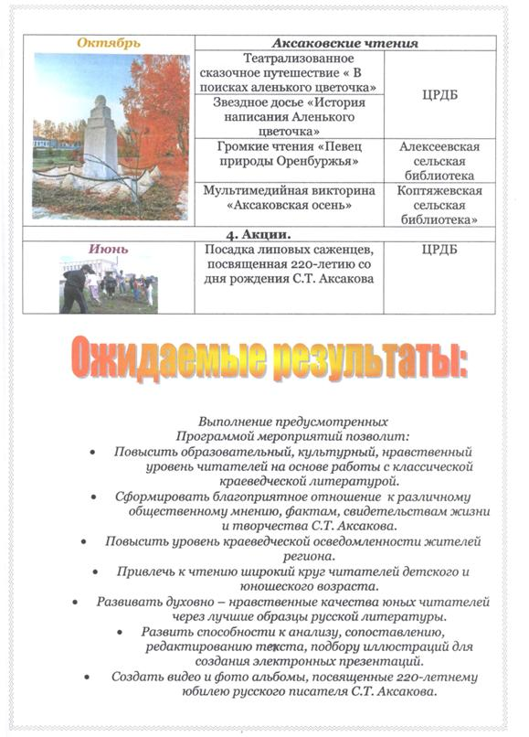

Проведение ФОРУМА ЮНЫХ ДАРОВАНИЙ 3 ОТКРЫТОГО МУНИЦИПАЛЬНОГО КОНКУРСА ЛИТЕРАТУРНО-КРАЕВЕДЧЕСКИХ ЧТЕНИЙ «АКСАКОВСКАЯ ОСЕНЬ 2014» «Я расскажу вам об Аксакове»
Участие в работе РОССИЙСКОЙ ВИРТУАЛЬНОЙ ВЫСТАВКИ «ПУБЛИЧНЫЕ БИБЛИОТЕКИ: УЧАСТИЕ В ПРОДВИЖЕНИИ ТЕРРИТОРИИ ЧЕРЕЗ КУЛЬТУРНЫЕ БРЕНДЫ» на сайте Бюджетного учреждения города Омска «Омские муниципальные библиотеки»
Сорокина И.В.

Сорокина И.В.
программист

Сорокина И.В.
програмист

Ноябрь  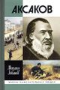 | Участие в работе РОССИЙСКОЙ ВИРТУАЛЬНОЙ ВЫСТАВКИ «ПУБЛИЧНЫЕ БИБЛИОТЕКИ: УЧАСТИЕ В ПРОДВИЖЕНИИ ТЕРРИТОРИИ ЧЕРЕЗ КУЛЬТУРНЫЕ БРЕНДЫ» на сайте Бюджетного учреждения города Омска «Омские муниципальные библиотеки» | Сорокина И.В.  программист
Декабрь  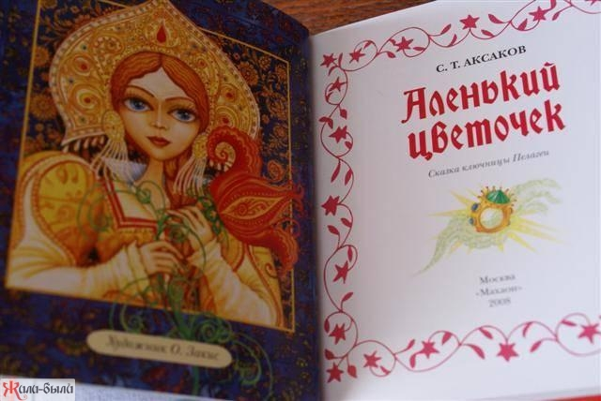 | Обзор-реклама «Читайте Аксакова» | Гредякина Н.П.
А так же
- С целью более успешной работы с читателями и повышения ее эффективности РДБ с 2014 года начнёт изучать спрос читателей на книги Аксакова. В дневнике библиотеки будет выделен соответствующий раздел,
- ОКиО проведёт анализ отказов читателям и анализ фондов библиотек ЦБС с целью докомплектования и разумного перераспределения всех произведение С.Т. Аксакова, книг о нём и его семье.
- Будут проводиться индивидуальные беседы с учащимися и руководителями детского чтения о том, каким книгам этого автора они отдают предпочтения.
- Будет оформлен литературный альбом «Он остался в веках поколений», где читатели будут писать отзывы на мероприятия аксаковской тематики.

- Создать, редактировать, и пополнять картотеку «Семья Аксаковых и наш край», и папку с одноимённым названием.
- Приобрести видеоматериалы по творчеству Аксакова
- Абоненты индивидуальной информации из числа преподавателей своевременно будут информироваться о новых публикациях посвящённых С.Т. Аксакову и его семьи
- Будет вестись архив наиболее интересных и трудоёмких справок о жизни и творчестве Аксакова и его семьи.
- При проведении библиотечно-библиографических уроков знакомить школьников о справочных изданиях, в которых можно найти сведения об Аксакове
- Выпускать тематические списки литературы, буклеты, рекомендательные указатели, календари.

